Первый лёд - он тонкий самый
26.11.2019
В столицу пришли морозы. На улице стало по-настоящему холодно и, наконец , повеяло зимой. Ночные заморозки сковали водоёмы Москвы первым льдом. Совсем ещё тонким и обманчивым. Сейчас один из самых опасных периодов для отдыхающих на водоёмах города - беспечность и неосторожность может привести к печальным последствиям.
К сожалению, на прошедшей неделе Московской городской поисково-спасательной службой на водных объектах отмечены два происшествия - оба случились в Южном округе столицы.
Так 21 ноября, в 11:57, во время пешего патрулирования береговой линии Верхнего Царицынского пруда, спасатель поисково-спасательной станции «Царицыно» Эдуард Хлебников обратил внимание, что у пирса со сфинксами толпится группа туристов, кричит и машет руками, а в воде барахтается женщина.
«Я тут же доложил о происшествии на станцию и кинулся на помощь, - рассказывает Эдуард. - Ведь несмотря на небольшое удаление от берега, глубина в этом месте порядка двух метров. Добежав до пирса, подал тонущей спасательное средство - конец Александрова. Женщина ухватилась за него, и я смог подтянуть её к берегуи вытащить из воды».
Пострадавшей оказалась гражданка КНР, 1983 года рождения. Её немедленно доставили на поисково-спасательную станцию, где оказали первую помощь. Спасатели укутали продрогшую иностранку в согревающие покрывала, напоили горячим чаем. Как пояснил гид, сопровождавший группу туристов, женщина решила сделать селфи. Она вышла на тонкую ледяную корку, покрывшую с утра поверхность пруда, и тут же провалилась.Прибывшая бригада «скорой помощи», осмотрела пострадавшую, но в госпитализации женщина не нуждалась и вскоре убыла со станции в сопровождении гида.
Второе происшествие случилось на Борисовских прудахвечером 23 ноября.В 19:58 на пульт дежурного поисково-спасательной станции«Борисовская» поступила тревожная информация - возле моста Каширского шоссе тонут мужчина с собакой.
Дежурная смена в составе спасателей Романа Пасевина, Алексея Грязнова и Виталия Юртаева незамедлительно вышла на помощь терпящим бедствие. Прибыв к месту происшествияв 800 метров от поисково-спасательной станции и в 7 метрах от берега, спасатели, облачённые в ГКС, на страховочном конце спрыгнули в ледяную воду и подхватили тонущих. В 20:01 мужчина и собака были благополучно подняты на борт СВП «Хивус-6» и доставлены на станцию. Пострадавшему мужчинеоказана первая помощь, он былобогрет и напоен горячим чаем.
«Мужчина рассказал нам, что гулял с собакой породы кане-корсо, как она вдруг выбежала на лёди провалились, - поясняет спасатель Виталий Юртаев. - Он бросился спасать своего питомца и тоже оказался в воде».
Московские водные спасатели советуют ни в коем случае не выходить на неокрепший лёд городских прудов и речек, проверять его толщину ударами ноги или прыгать по нему. Также категорически не рекомендуется выходить на лёд в тёмное время суток, так как можно не увидеть промоины или полыньи, покрытые тонкой ледяной корочкой.
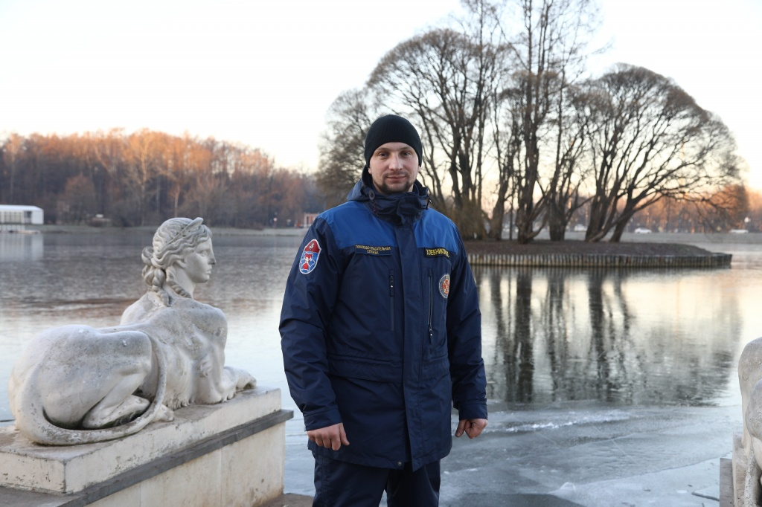

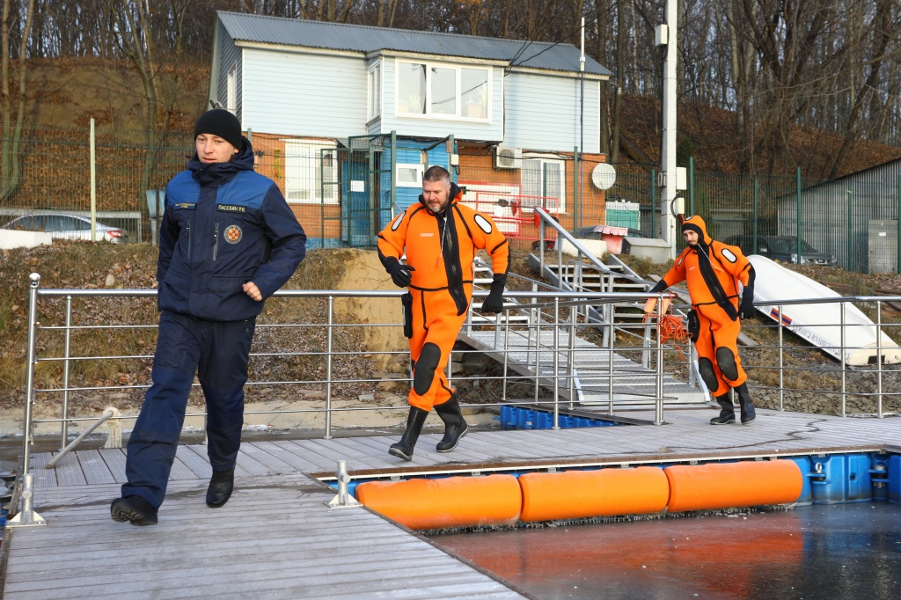
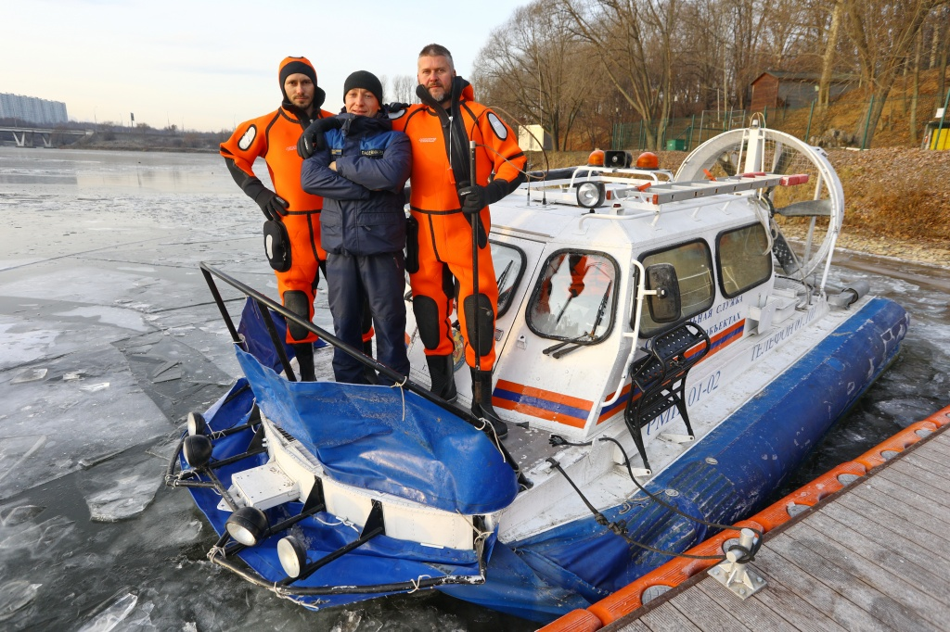

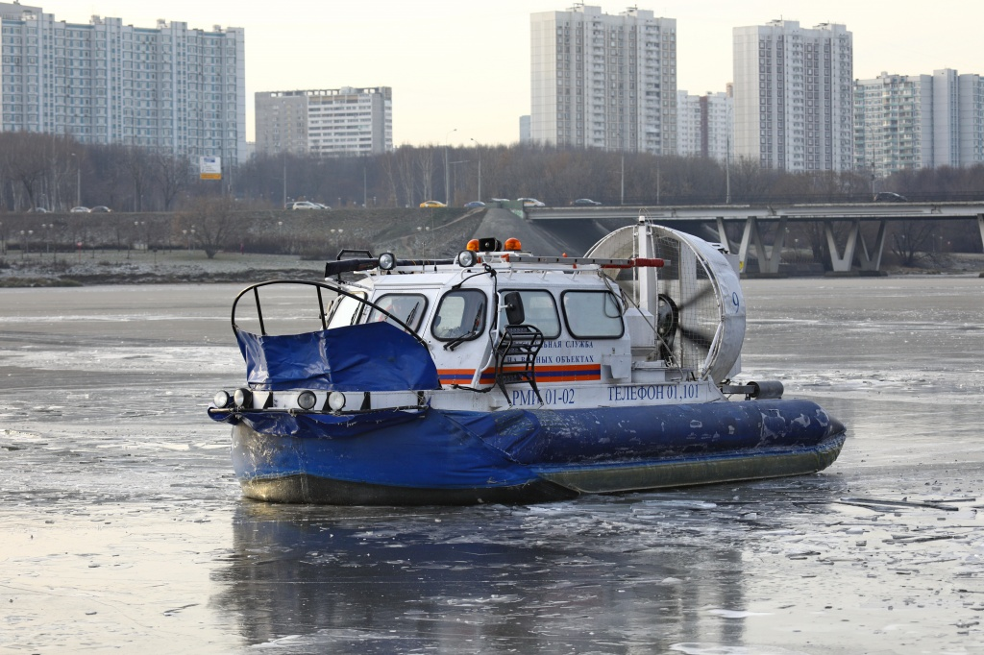

Адрес страницы: http://mgpss.mos.ru/presscenter/news/detail/8516971.html
ГКУ «Московская городская поисково-спасательная служба на водных объектах»

